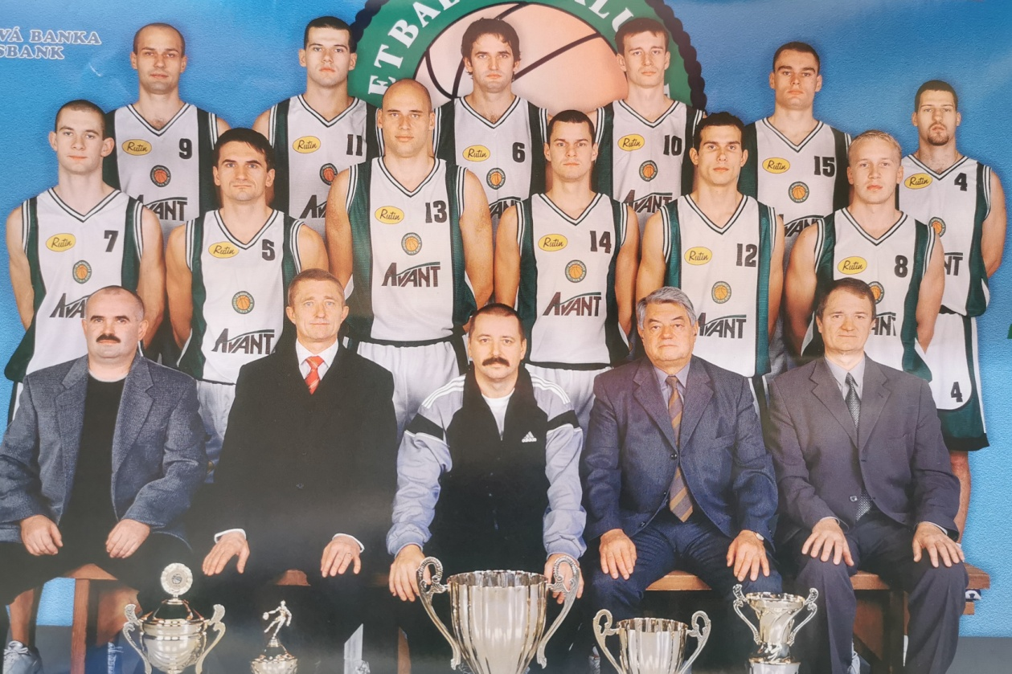

BK E.S.O. Lučenec – Majster 2003/2004
Dolný rad: tréner Jány
Stredný rad: Suja, Kovačevič, Veber, Snopko, Bičvič, Kováčik
Horný rad: Tarabus, Tanaskovič, Ščekič, Simonides, Madaj, Vorlíček

